Прически для девочек.

Посещая данное объединение, воспитанники овладевают несложными навыками ухода за своим внешним видом, и учатся создавать привлекательные образы собственными силами.
В этом разделе представлены детские прически для девочек и фото к ним, что поможет сформировать не только полезный навык, но и развить творческую фантазию и умение создавать что-то прекрасное.
Основой любой прически для девочек являются достаточно простые элементы: косички, хвостики, жгуты... собранные в самые разнообразные комбинации они создают неповторимые и очень красивые композиции из волос.
Каждая прическа подробно описана и проиллюстрирована фотографиями, поэтому овладеть искусством создания красивых причесок вы сможете легко и достаточно быстро. Для создания детских причесок для девочек по фото, вам потребуются вспомогательные приспособления, такие как заколки, резинки, банты и закрепляющие фиксаторы для особых случаев.

Причёска № 1.

Необходимые вещи:
Массажная расческа
Гребень
Лак для волос
2 резинки и по желанию красная ленточка или красивая заколка
Время на прическу:
8-10 минут

1. Начинаем с пробора на левую сторону головы
2. Затем разделите волосы на части, верхняя часть чуть выше кончика ушей
3. На верхней части сделайте хвост и закрепите резинкой
4. Сейчас переверните волосы. Чтобы сделать это, ослабьте резинку немного (отодвинуть от головы). Создайте свободное пространство между резинкой и головой и пропихните туда волосы. И очень важно, направление движение волос – хвост проходит снизу вверх, а не наоборот. Рассмотрите подробно фотографии, и вам станет понятно, что должно получиться по ходу.
5. Разделите волосы на 2 пряди
6. Заплетите эти пряди в 2 косички
7. Затем скрепите 2 косы в хвост и распустите концы.
8.По желанию можно украсить прическу бантом или заколкой.

3 4 6 ¹
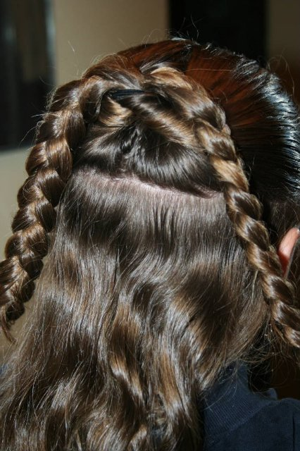
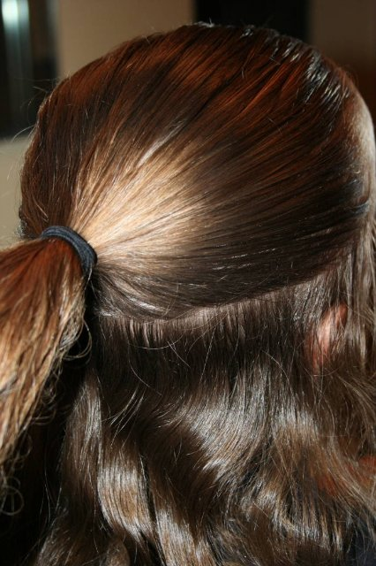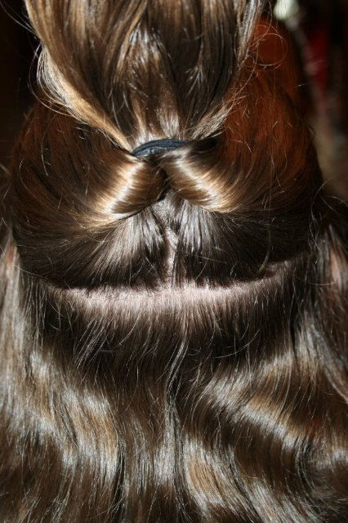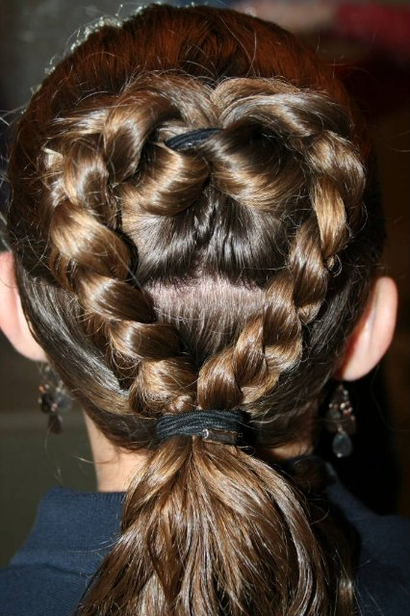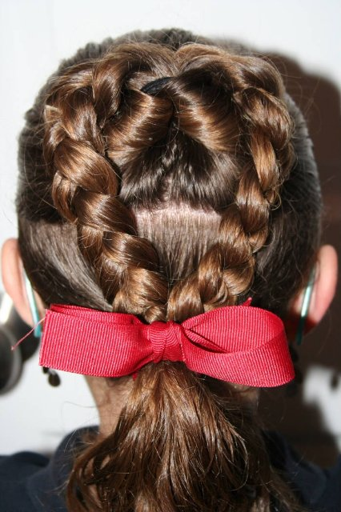
7 8

________________________________________________________
¹См.: http://www.silk-hair.ru/children-hairstyle/146-for-school

Причёска № 2

Понадобится для прически:
Гребень
Массажная расческа
Лак для волос (не обязательно)
2 резинки для волос
Аксессуары для волос по желанию
Время на прическу:
5-8 минут

1. Слегка намочите и расчешите волосы. Сделайте пробор на левую часть.
2. Соберите волосы назад по центру в тугой хвост и закрепите резинкой.
3. Разделите волосы на небольшие пряди (от 5 шт) и заплетите в косы. Попросите ребенка придерживать каждую косу, чтобы она не распускалась.
4. Возьмите концы всех 5 косичек и сложите концы, так чтобы они смотрели вверх, затем закрепите резинкой.
5. Сверните косички вокруг резинки и закрепите второй резинкой.
6. У вас должно получится вот так (смотри фото)
7. Распушите кончики косичек
8. Для красоты можно дополнить прическу цветком или красивой заколкой
И у нас получится красивая прическа для девочки в школу или на любой случай.

3 4 6 ¹
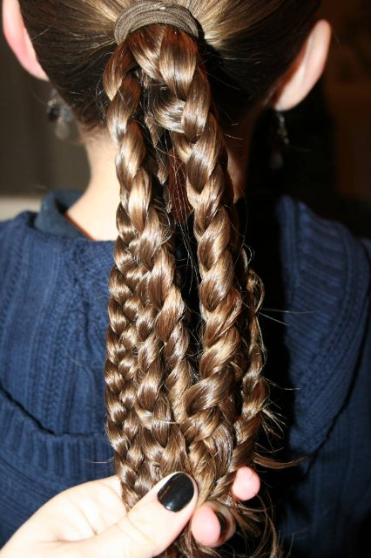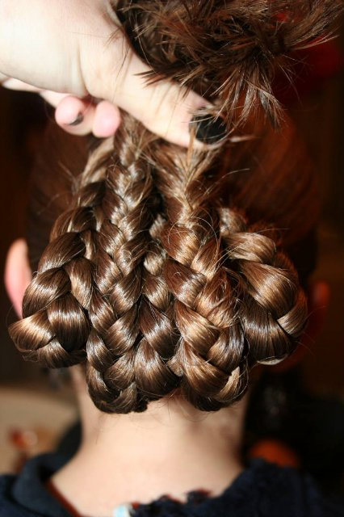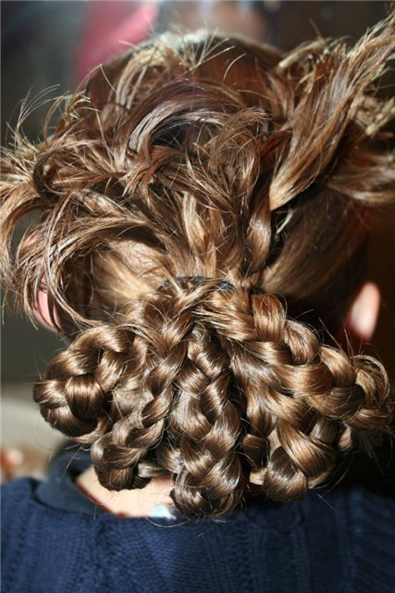

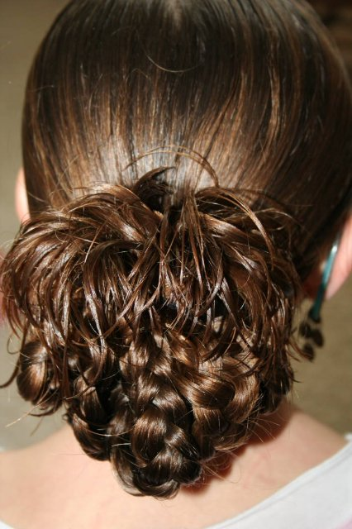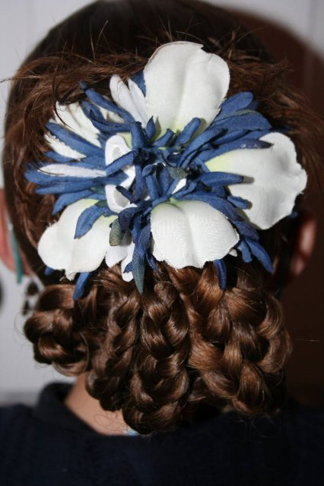

7 8
_______________________________________________________
¹См.: http://www.silk-hair.ru/children-hairstyle/146-for-school

Причёска № 3

Потребуется для прически:
Расческа
Резинки с украшениями в виде цветка
Щипцы для завивки
Шпильки.
Длина волос:
Не имеет большого значения. Волосы могут быть до плеч, до лопаток и до пояса
Время на прическу:
10-15 минут

1. Отделите челку от остальных волос. Разделите волосы, растущие сразу после челки, на пять равных частей, как показано на рисунке синим пунктиром. Соберите разделенные волосы в пять одинаковых хвостиков в порядке, указанном на рисунке. Хвостики должны быть тонкими и содержать волосы от челки до макушки.
2. Разделите все пять частей пополам и собрать из половинок следующие хвостики, забирая также волосы после хвостиков. Хвостики должны быть расположены в шахматном порядке. Например, левая половина хвостика номер 1 и правая половина хвостика номер 3 образуют новый хвостик, как показано синим пунктиром на фото. Цветные пунктирные линии хвостиков первого ряда комбинируются в хвостиках второго ряда.
3. Обратите внимание на желтые пунктирные линии на фото. Одна из желтых линий образует отдельный хвостик сбоку (по обеим сторонам). Эти боковые хвостики завейте щипцами. Затем соберите два или три хвостика вместе, образуя узел.
4. Закрепите узлы шпильками как показано на рисунке, оставив концы свободными.

1 2 ¹
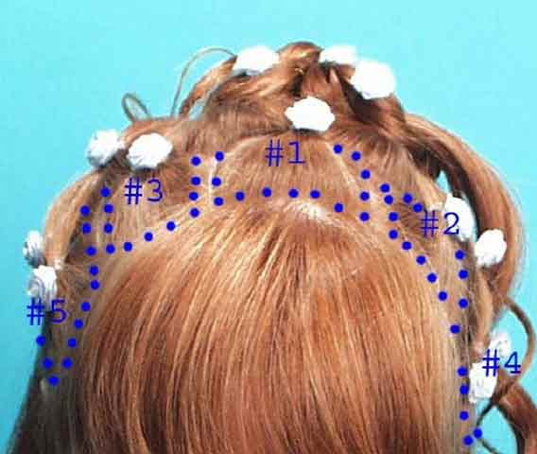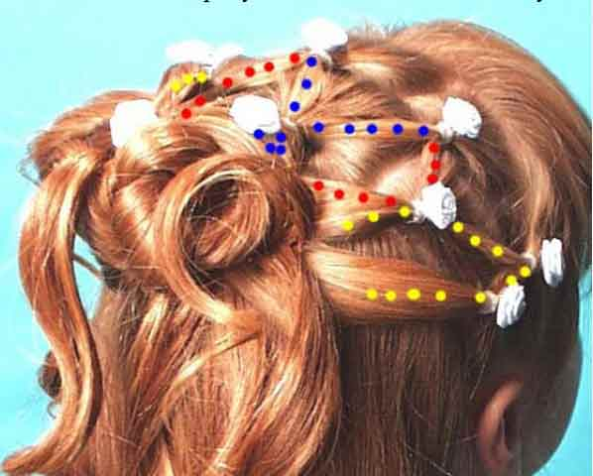
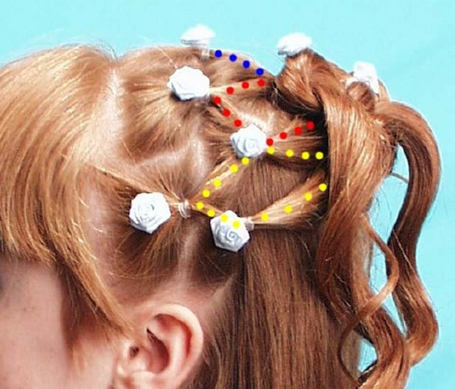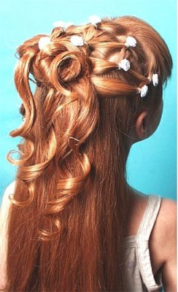

3 4

________________________________________________________
¹См.: http://www.silk-hair.ru/children-hairstyle/146-for-school

Причёска № 4

Необходимые вещи для создания прически:
10 или больше маленьких резиночек
6 резинок побольше
2 ленточки
4 или больше в зависимости от длины волос пластиковых яйца (можно взять из киндер сюрприза)
Время на прическу:
15-20 минут

1. Сделайте зигзагообразный пробор на передней части, на затылке просто разделите волосы на 2 части. Можно обойтись и без зигзага, просто разделив пропорционально волосы на 2 части.
2. Соберите волосы в 2 хвостика по бокам, каждый хвост закрепите большой резинкой. Затем разделите каждый хвостик на 5 маленьких прядей и наденьте на них маленькие резиночки (они соберут пряди вместе, чтобы в дальнейшем было видно декоративное яйцо).
3. Затем, через несколько сантиметров добавьте еще одну крупную резинку.
4. Теперь вставляем яйцо в волосы, распределяя пряди по кругу, чтобы яйцо было видно. После того как вы вставили яйцо, вторую резинку нужно как можно туже придвинуть к яйцу, тем самым его зафиксировав.
5. Теперь проделываем тоже самое со вторым яйцом и со вторым хвостом.
6. Завяжите пару ленточек наверху хвостов и причёска готова!

1 2 4 ¹

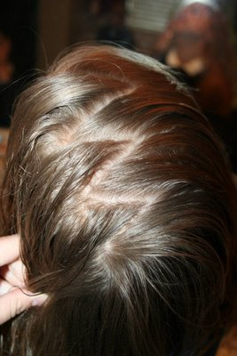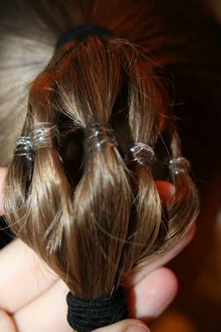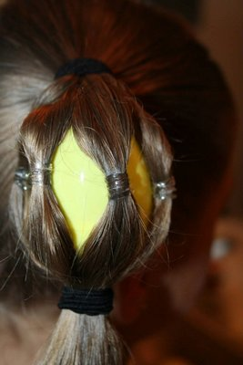

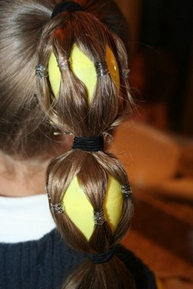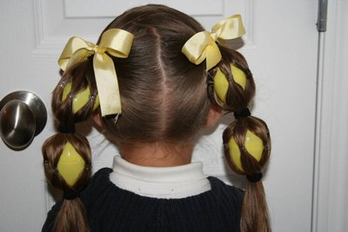

5 6

________________________________________________________
¹См.: http://www.silk-hair.ru/children-hairstyle/146-for-school

Причёска № 5

Для выполнения прически потребуется:
Расческа
Резинки для волос (6-7 штук)
Прическа отлично подходит для похода в детский сад на торжественный случай
Время на прическу:
15-20 минут

1. Начинайте с простого хвостика, оставляя небольшое количество волос вокруг хвоста
2. Сейчас разделяем на секции те волосы, которые мы оставили по всей голове вокруг хвоста. Делаем проборы по желанию, в данном случае эта форма треугольника, вполне возможно сделать формы квадратов. И закрепите пряди резиночками.
3. Разделите пряди еще на 2 части.
4. Возьмите по 1 части разных маленьких хвостиков. Необходимо из них сделать косичку-веревочку. Сначала каждую прядь закручиваем в одну сторону. Это очень важно, части прядей должны быть закручены в ОДНУ сторону, а когда мы соединяем их в косичку-веревочку, при соединении закручиваем всю косичку в противоположную сторону. Так волосы не будут распадаться.
5. Проделайте шаг 4 со всеми маленькими хвостиками. И соедините все косички в общем хвосте.
6. Украсьте пучок красивой заколкой или бантом.
7. Прическу можно упростить, просто завязав волосы в хвост, и
у вас получится замечательная прическа!

1 2 ¹

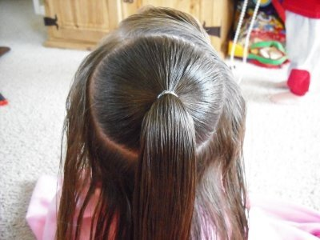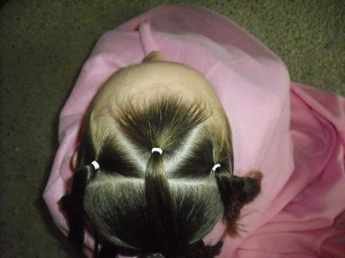

3 4
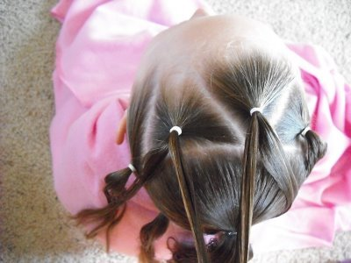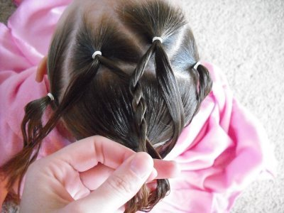

5 7

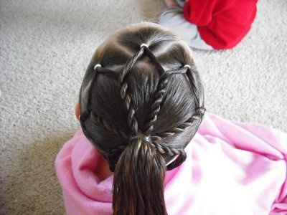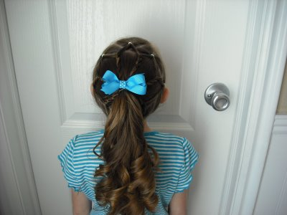
________________________________________________________
¹См.: http://www.silk-hair.ru/children-hairstyle/146-for-school

Причёска № 6

Вам понадобится для прически:
Гребень
Лак для волос
3 резинки для волос
Два или три бантика (или другие украшения на ваш вкус)
Время на прическу:
5-8 минут

1. Волосы для этой прически лучше всего слегка смочить водой. Затем разделите волосы на пробор. Чтобы украсить прическу сделайте зигзагообразный пробор
2. Волосы на затылке разделите на 2 равные части
3. Первую часть волос завяжите в хвост
4. Проделайте тоже самое с другой частью волос. Разделите каждый хвост на 2 части. Прядь волос, которая ближе к голове, должна быть примерно 1\3 часть волос. Теперь необходимо взять одну прядь (которая ближе к голове) от 1 хвоста и соедините ее с такой же от другого хвоста вместе в одну прядь. Теперь у вас должно получиться 3 пряди.
5. Начните плести обыкновенную косичку из этих 3-х прядей
6. Закрепите косичку с помощью резинки, украсьте хвостики ленточками или красивыми заколками.

1 2 3 ¹

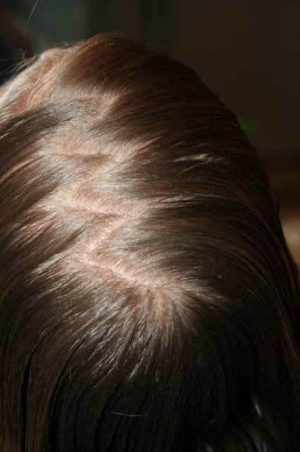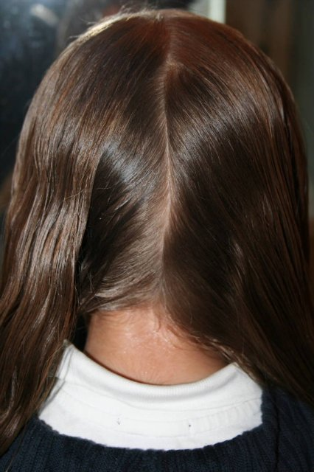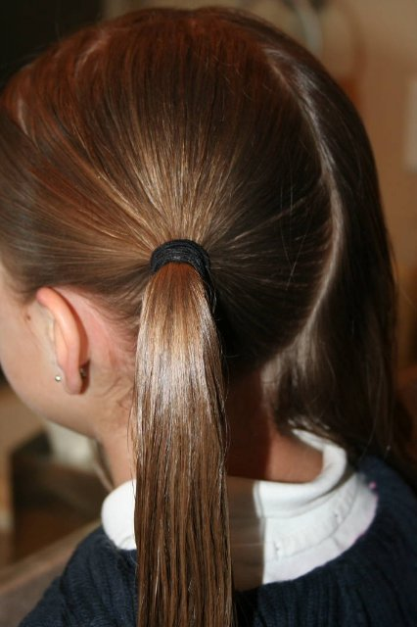

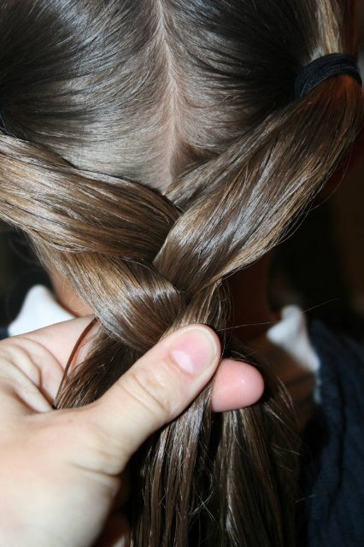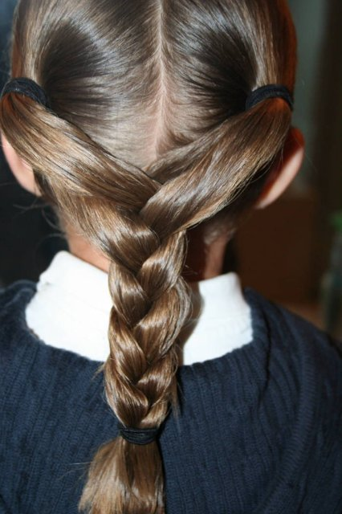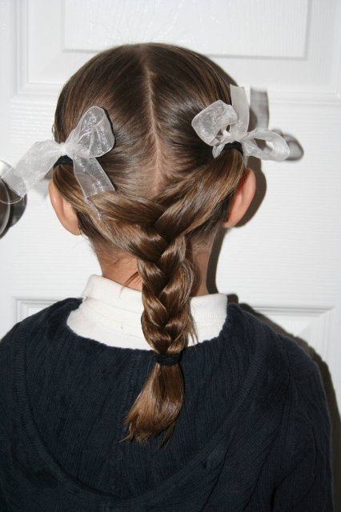

4 5 6

________________________________________________________
¹См.: http://www.silk-hair.ru/children-hairstyle/146-for-school

А ещё, я могу быть такой!¹
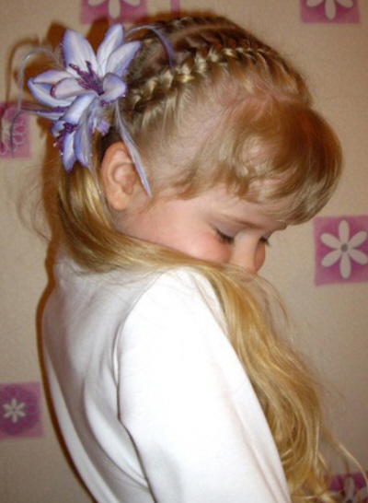 И вот такой!¹
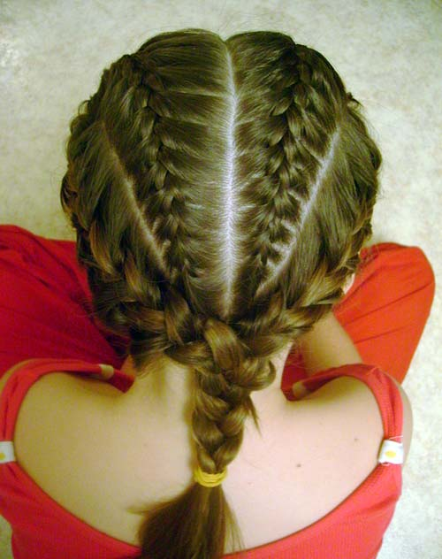
Пробуй, фантазируй и учись!
________________________________________________________
¹См.: http://www.silk-hair.ru/children-hairstyle/146-for-school

Используемая литература.

1. Рождественская О. С., Сотник В.Ф., Лесная косметика. Москва, Экология1991г.
2. Смирнов А. В., Мир растений. Молодая гвардия,1982г.
3. Соколов С. Я., Справочник по лекарственным растениям. Медицина1984г.
4. Аникина И. Ю., Энциклопедия парикмахерского и косметологического
искусства. Вече Москва 2000г.
5. Журнал «ЗОЖ» №3, 5, 12 2000г.
6. Журнал «ЗОЖ» № 8 1998г.
7. Из учебной практики по Константинову А. В., Материаловедение. Москва, Высшая школа 1987г.
8. Журнал «Лиза» №3 2001г.
9. Журнал «Маруся» №3 1999г.
10. Матюгин И., Чакаберия Е. Запоминание лиц и имён. Москва, 1994.
^{11.} http://www.vitaminov.net/rus-16437-1472300972-0-3430.html
12. http://www.stroiniashka.ru/publ/62-1-0-207
13. http://www.silk-hair.ru/children-hairstyle/146-for-school

